GABARITO
Questão 1: (Valor: 1,5)
Considere os conjuntos e intervalos reais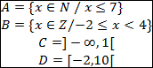 para responder aos itens a seguir:
a) Assinale V para as afirmações verdadeiras e F para as falsas.(0,1 cada)
( F )  ( V ) | ( V )  ( F ) | ( F )

b) Determine o intervalo .(0,5)
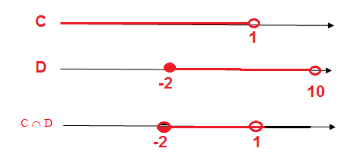
C ∩ D = [-2,1[ = {x∈IR/ -2 ≤ x < 1}
c) Determine o conjunto .(0,5)
B = {-2, -1, 0, 1, 2, 3}
A = {0, 1, 2, 3, 4, 5, 6, 7}
B – A = {-2, -1}

Questão 2: (Valor: 1,0)
Um restaurante self-service de São Cristóvão pesquisou os hábitos alimentares de seus clientes. Eles observaram, num universo de 750 pessoas, quantas pessoas comeram Carne (C), Peixe (P) ou Frango (F). Os resultados estão indicados a seguir:

Proteína colocada no prato | Número de pessoas
Carne | 400
Peixe | 166
Frango | 309
Carne e Peixe | 59
Carne e Frango | 86
Peixe e Frango | 55
Todas | 35
Responda:
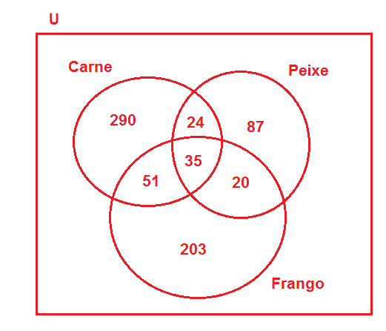
a) Quantas pessoas não colocaram no prato nenhuma proteína?
750 – (400 +203 + +87 +20) = 750 – 710 = 40
b) Quantas pessoas colocaram 2 tipos de proteínas no prato?
24 + 51 + 20 = 95
Questão 3: (Valor: 0,5)
A fração irredutível é geratriz da dízima periódica 1,3424242... . Determine o valor de a – b.
$$\begin{aligned}\frac{a}{b}=1,\text{3424242}\text{.}\text{.}\text{.}\text{.}→\frac{a}{b}=\frac{\text{1342}−\text{13}}{\text{990}}→\frac{a}{b}=\frac{\text{1329}}{\text{990}}→\frac{a}{b}=\frac{\text{443}}{\text{330}} \\ a=\text{443} e b=\text{330}→a−b=\text{113}\end{aligned}$$

Questão 4: (Valor: 0,5)
Uma pesquisa foi realizada com 1050 pessoas para avaliar a eficácia de anúncios de dois produtos novos no mercado. Representados aqui por A e B. Ao final da pesquisa, constatou-se que 840 pessoas conheciam o produto A, 60 pessoas não conheciam esses produtos e 390 pessoas conheciam o produto B.
Quantas pessoas conheciam os dois produtos?
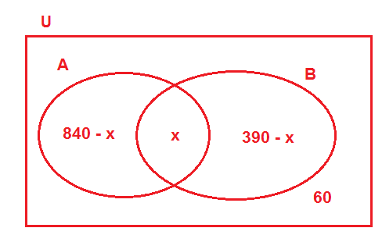
$$(\text{840}−x)+x+(\text{390}−x)+\text{60}=\text{1050}→\text{1290}−x=\text{1050}→x=\text{240}$$

